Лабораторная работа №5

Дисциплина: Операционные системы

Егорова Александра

Содержание

# Цель работы

Приобретение практических навыков взаимодействия пользователя с системой посредством командной строки.

# Выполнение лабораторной работы

1. Определяем полное имя домашнего каталога, используя команду «pwd». 2) 2.1) Переходим в каталог /tmp, используя команду «cd /tmp».2.2) Выводим на экран содержимое каталога /tmp, используя команду «ls» с различными опциями. 1. «ls» − выводится список каталогов и файлов, которые можно увидеть, «вручную» открыв каталог tmp. 2. «ls -a» − к списку, описанному в предыдущем пункте, добавляются скрытые каталоги и файлы (их имена начинаются с точки). 3. «ls -F» − с помощью этой команды получаем информацию о типах файлов. 4. «ls -l» − получаем список каталогов и файлов, но уже с более подробной информацией о них. 5. «ls -alF» − данная команда отобразит список всех каталогов и файлов, в том числе и скрытых, с подробной информацией о них. (рис. -fig. 1) (рис. -fig. 2) (рис. -fig. 3) (рис. -fig. 4) (рис. -fig. 5) (рис. -fig. 6)

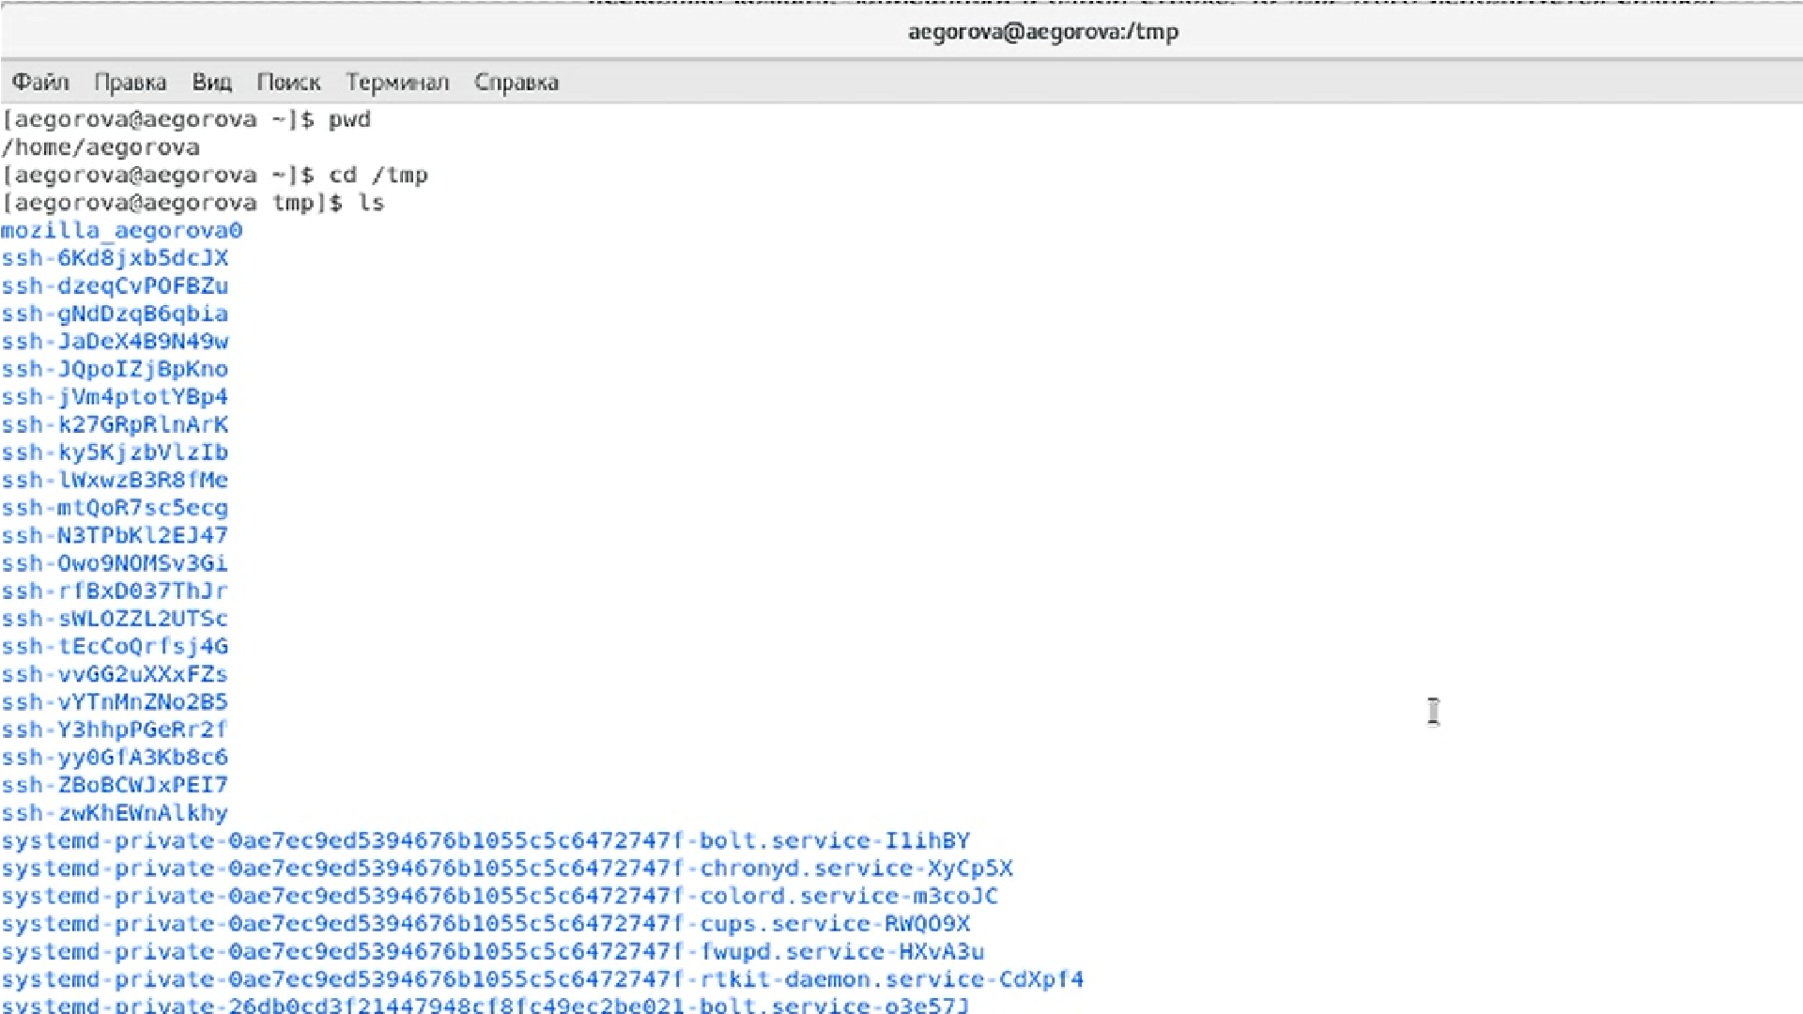

Figure 1: Команда «ls»

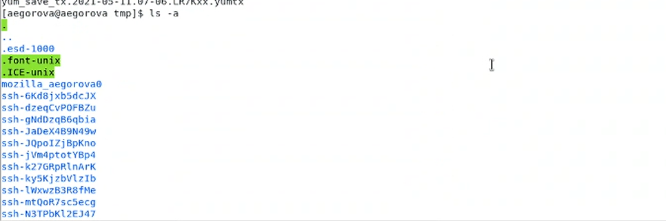

Figure 2: Команда «ls -a»

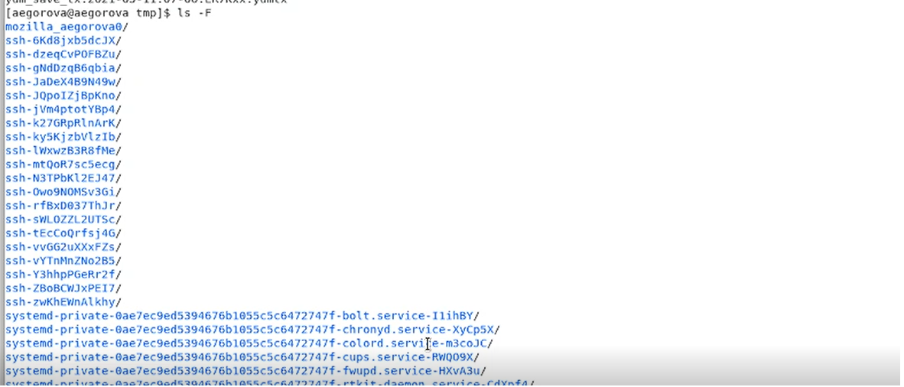

Figure 3: Команда «ls -F»

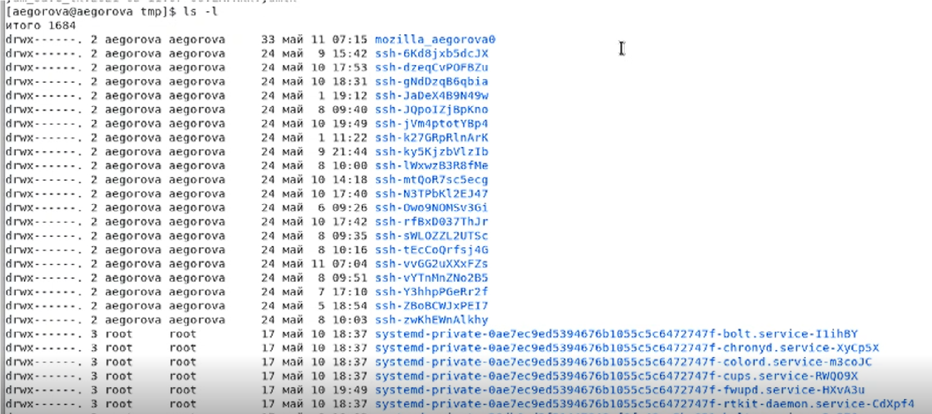

Figure 4: Команда «ls -l»

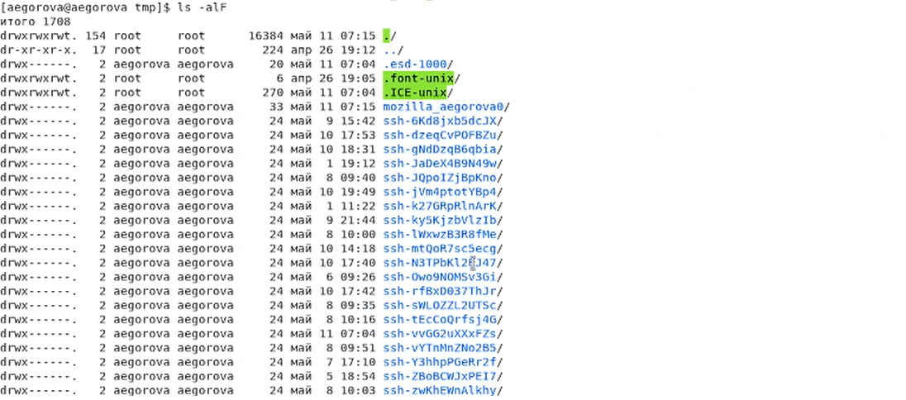

Figure 5: Команда «ls -alF»

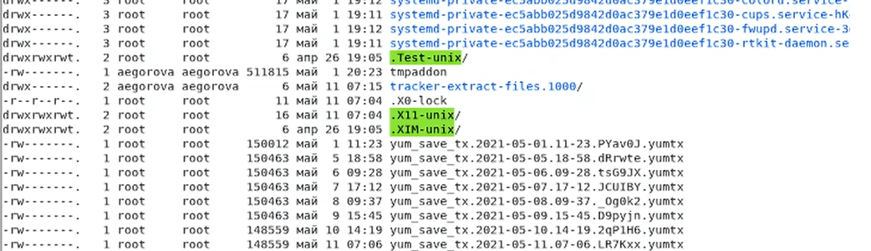

Figure 6: Команда «ls -alF»

2.3) Чтобы определить, есть ли в каталоге /var/spool подкаталог с именем cron, перейдем в указанный каталог с помощью команды «cd /var/spool», просмотрим его содержимое, используя команду «ls», и, таким образом, убедимся, что данный подкаталог существует. (рис. -fig. 7)

Figure 7: Переход в каталог «spool»

Figure 7: Переход в каталог «spool»

2.4) Далее перехожу в свой домашний каталог и, используя команду «ls -alF», вывожу на экран его содержимое. Видим, что владельцем всех каталогов и файлов, кроме родительского каталога (его владелец пользователь root из группы пользователей root), является пользователь aegorova из группы пользователей aegorova. (рис. -fig. 8)

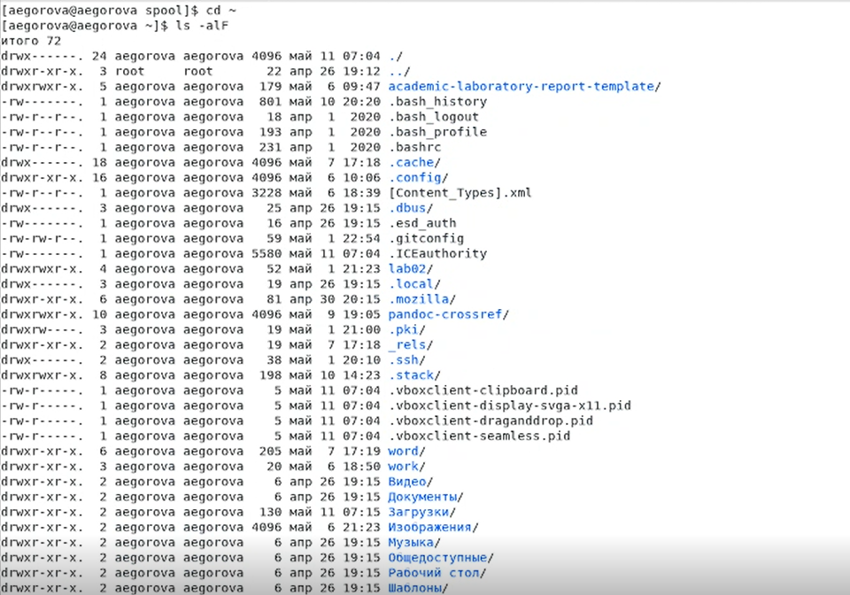

Figure 8: Содержимое домашнего каталога

1. 3.1)В домашнем каталоге создаем новый каталог newdir, используя команду «mkdir newdir» (Рисунок 6). Убеждаемся, что каталог создан, с помощью команды «ls». (рис. -fig. 9)



Figure 9: Создание каталога newdir

3.2) Командой «cd newdir» переходим в ранее созданный каталог и там создаем каталог morefun, используя команду «mkdir morefun». Командой «ls» проверяем правильность выполненных действий. (рис. -fig. **¿fig:010?**) 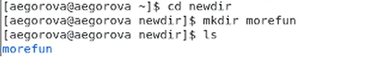

3.3) Используя команду «mkdir letters memos misk», создаем в домашнем каталоге три новых. Далее с помощью команды «rm –r letters memos misk» удаляем созданные каталоги. Командой «ls» проверяем правильность выполненных действий. (рис. -fig. 10)

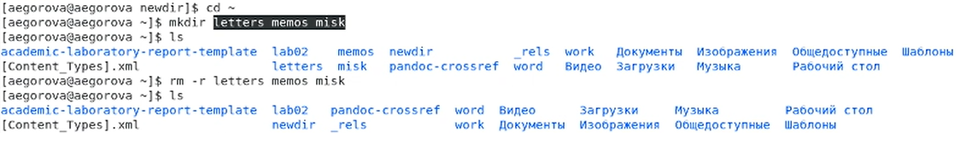

Figure 10: Создание трех новых каталогов

3.4) Пробуем удалить каталог newdir командой «rm newdir». Получаем отказ в выполнении команды (т.к. данный каталог содержит подкаталог morefun и требуется при удалении использовать опцию -r). (рис. -fig. 11)

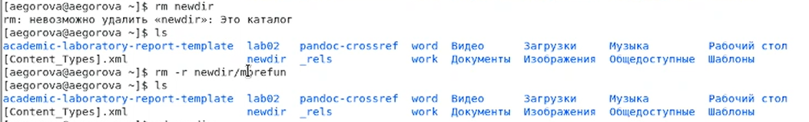

Figure 11: Отказ на удаление каталога newdir

3.5) Удаляем каталог newdir/morefun, используя команду «rm –r newdir/morefun». Командой «ls» проверяем правильность выполненного действия. (рис. -fig. 12)

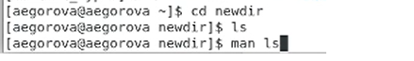

Figure 12: Проверка удаления

1. Используя команду «man ls», определяю, какую опцию команды ls необходимо использовать, чтобы просмотреть содержимое не только указанного каталога, но и подкаталогов, входящих в него. (рис. -fig. 12) (рис. -fig. 13)

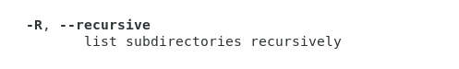

Figure 13: Нужная опция

1. Используя то же руководство по команде «ls», открытое в предыдущем пункте, определяю набор опций команды ls, позволяющий отсортировать по времени последнего изменения выводимый список содержимого каталога с развернутым описанием файлов. (рис. -fig. 14) (рис. -fig. 15) (рис. -fig. 16)

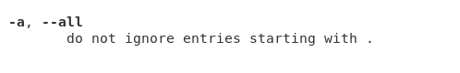

Figure 14: Необходимая опция

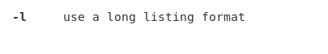

Figure 15: Необходимая опция

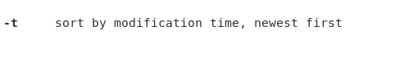

Figure 16: Необходимая опция

1. Используя команды «man cd», «man pwd», «man mkdir», «man rmdir», «man rm», просматриваю описание соответствующих команд. (рис. -fig. 17)

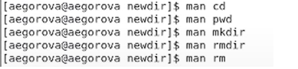

Figure 17: Команда man

Команда pwd. 1) -L, –logical не разыменовывать символические ссылки. Если путь содержит символические ссылки, то выводить их без преобразования в исходный путь; 2) -P, –physical преобразовывать (отбрасывать символические ссылки) символические ссылки в исходные имена. Если путь содержит символические ссылки, то они будут преобразованы в названия исходных директорий, на которые они указывают; 3) –help показать справку по команде pwd; 4) –version показать версию утилиты pwd. (рис. -fig. 18)

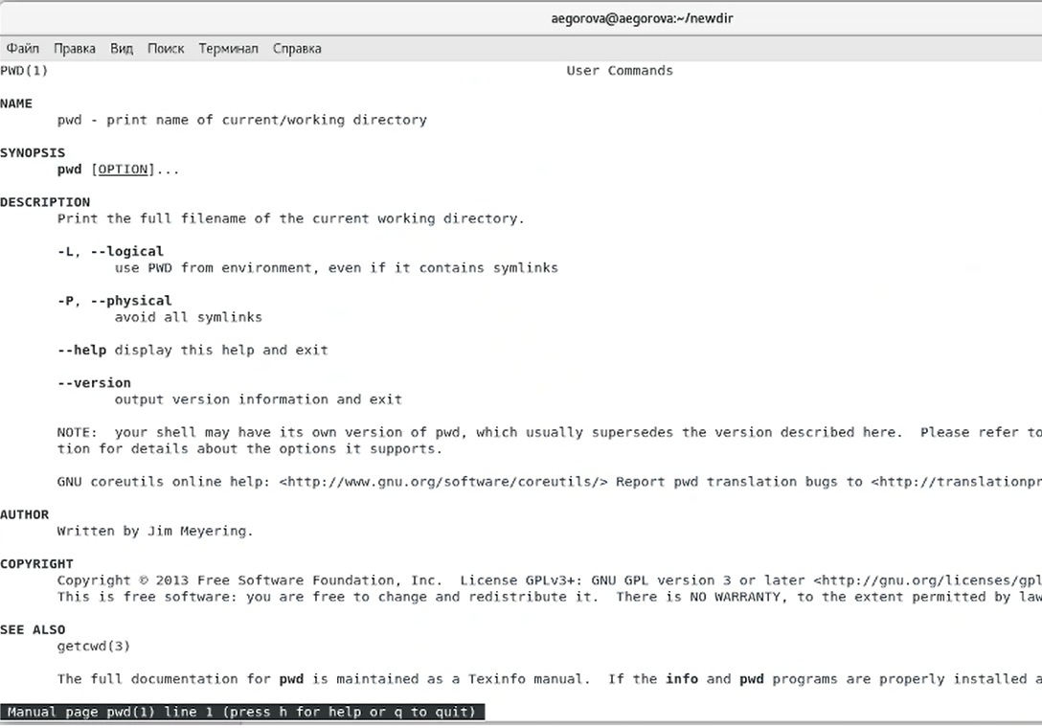

Figure 18: Команда pwd

Команда mkdir. 1) -m, –mode=MODE устанавливает права доступа для создаваемой директории. Синтаксис MODE такой же как у команды chmod; 2) -p, –parents создать все директории, которые указаны внутри пути. Если какая-либо директория существует, то предупреждение об этом не выводится; 3) -v, –verbose выводить сообщение о каждой создаваемой директории; 4) -z установить контекст SELinux для создаваемой директории по умолчанию; 5) –context[=CTX] установить контекст SELinux для создаваемой директории в значение CTX; 6) –help показать справку по команде mkdir; 7) –version показать версию утилиты mkdir. (рис. -fig. 19)

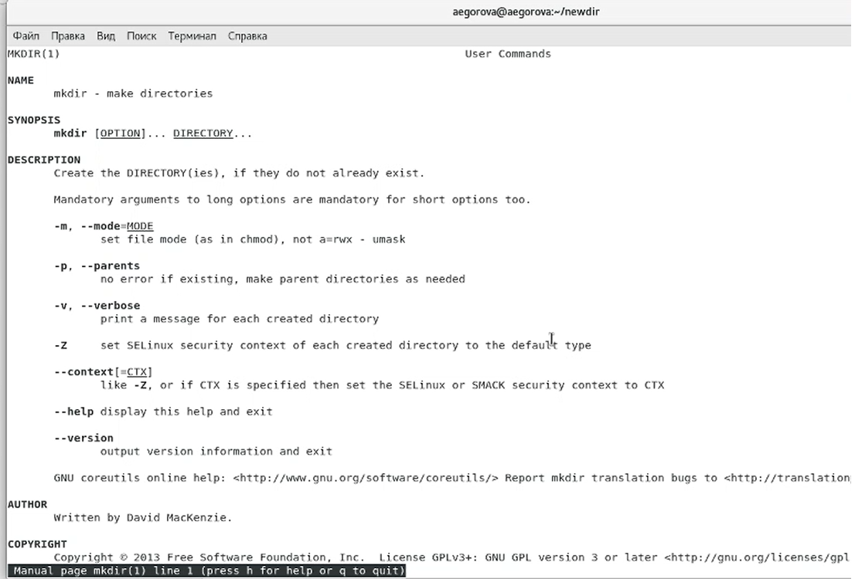

Figure 19: Команда mkdir

Команда rmdir. 1) –ignore-fail-on-non-empty игнорировать директории, которые содержат в себе файлы; 2) -p, –parents в этой опции каждый аргумент каталога обрабатывается как путь, из которого будут удалены все компоненты, если они уже пусты, начиная с последнего компонента; 3) -v, –verbose отображение подробной информацииобрабатываемого каталога; 4) –help показать справку по команде rmdir; 5) –version показать версию утилиты rmdir. (рис. -fig. 20)

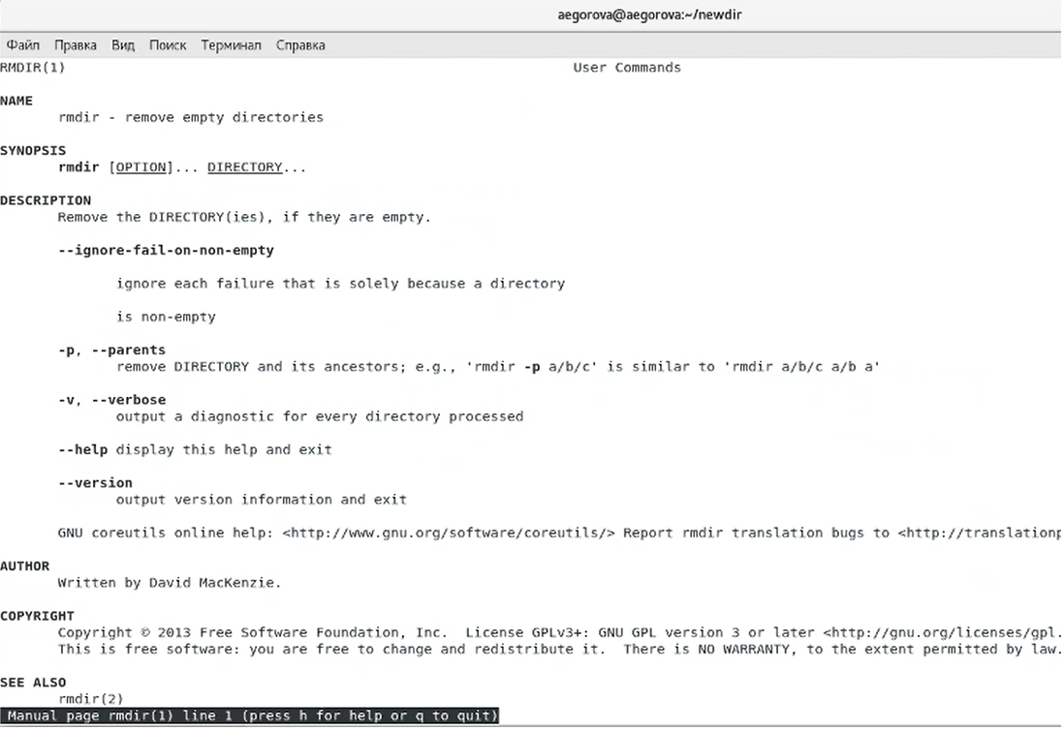

Figure 20: Команда rmdir

Команда rm. 1) -f, –force игнорировать несуществующие файлы и аргументы. Никогда не выдавать запросы на подтверждение удаления; 2) -i выводить запрос на подтверждение удаления каждого файла; 3) -I выдать один запрос на подтверждение удаления всех файлов,если удаляется больше трех файлов или используется рекурсивное удаление. Опция применяется, как более “щадящая” версия опции–i; 4) –interactive[=WHEN] вместо WHEN можно использовать: never — никогда не выдавать запросы на подтверждение удаления. once — выводить запрос один раз (аналог опции -I).always — выводить запрос всегда (аналог опции -i).

Если значение КОГДА не задано, то используется always; 1) –one-file-system во время рекурсивного удаления пропускать директории, которые находятся на других файловых системах; 2) –no-preserve-root если в качестве директории для удаления задан корневой раздел /, то считать, что это обычная директория и начать выполнять удаление; 3) –preserve-root[=all] если в качестве директории для удаления задан корневой раздел /, то запретить выполнять команду rm над корневым разделом. Данное поведение используется по умолчанию; 1) -r, -R, –recursive удаление директорий и их содержимого. Рекурсивное удаление; 2) -d, –dir удалять пустые директории; 3) -v, –verbose выводить информацию об удаляемых файлах;4) –help показать справку по команде rm; 5) –version показать версию утилиты rm. (рис. -fig. 21)

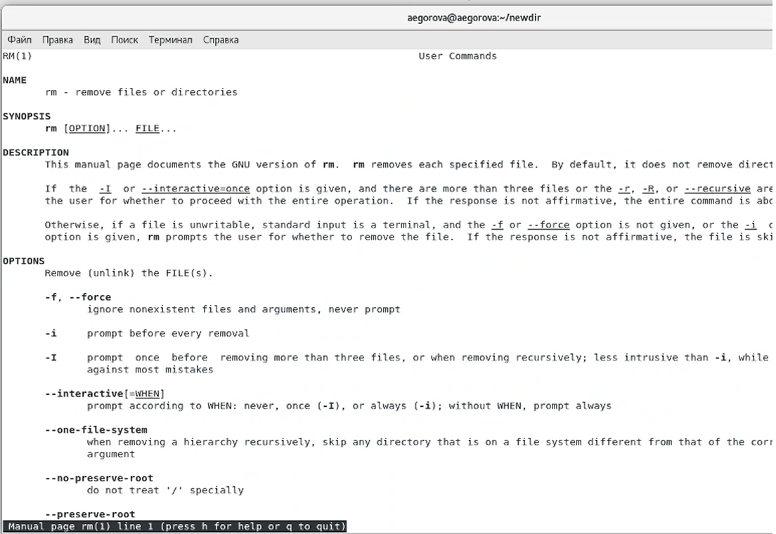

Figure 21: Команда rm

1. Выведем историю команд с помощью команды «history». Далее, используя команды, «!114:s/morefun/morefun1» и «!112», выполним команды 114 и 112 (в 114 будет создан каталог morefun1 вместо morefun). (рис. -fig. 22) (рис. -fig. 23) (рис. -fig. 24)

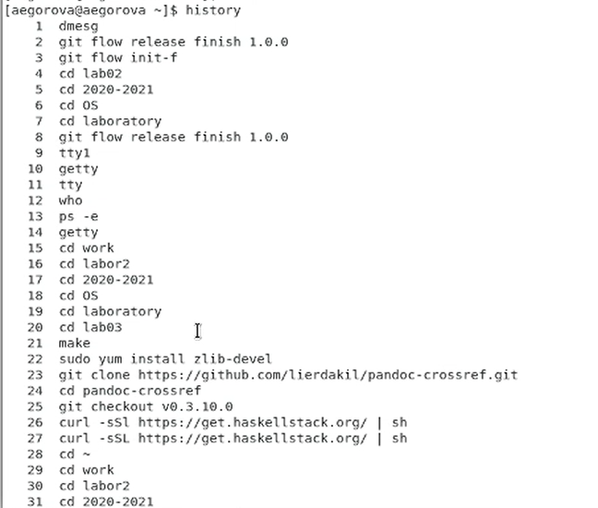

Figure 22: Команда history

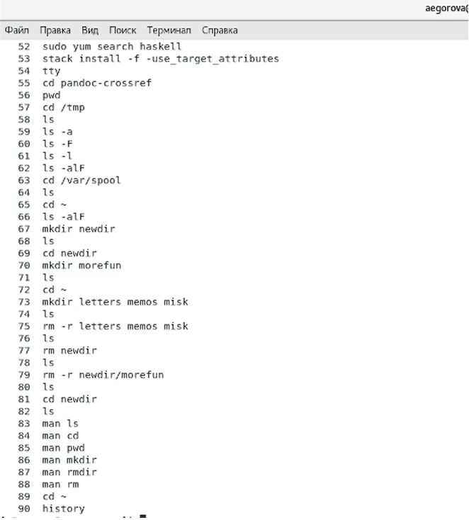

Figure 23: Команда history

Figure 24: Модификация и исполнение команд

Figure 24: Модификация и исполнение команд

# Контрольные вопросы

1. Командная строка – специальная программа, позволяющая управлять операционной системой при помощи текстовых команд, вводимых в окне приложения.
2. Для определения абсолютного пути к текущему каталогу используется команда pwd (print working directory). Например, команда «pwd» в моем домашнем каталоге выведет: /home/aegorova
3. Команда «ls -F» (или «ls -aF», тогда появятся еще скрытые файлы) выведет имена файлов в текущем каталоге и их типы. Тип каталога обозначается /, тип исполняемого файла обозначается *, тип ссылки обозначается @.
4. Имена скрытых файлов начинаются с точки. Эти файлы в операционной системе скрыты от просмотра и обычно используются для настройки рабочей среды. Для того, чтобы отобразить имена скрытых файлов, необходимо использовать команду «ls –a».
5. Команда rm используется для удаления файлов и/или каталогов. Команда rm -i выдает запрос подтверждения на удаление файла. Команда rm -r необходима, чтобы удалить каталог, содержащий файлы. Без указания этой опции команда не будет выполняться. Если каталог пуст, то можно воспользоваться командой rmdir. Если удаляемый каталог содержит файлы, то команда не будет выполнена – нужно использовать «rm -r имя_каталога». Таким образом, каталог, не содержащий файлов, можно удалить и командой rm, и командой rmdir. Файл командой rmdir удалить нельзя.
6. Чтобы определить, какие команды выполнил пользователь в сеансе работы, необходимо воспользоваться командой «history».
7. Чтобы исправить или запустить на выполнение команду, которую пользователь уже использовал в сеансе работы, необходимо: в первом случае: воспользоваться конструкцией !:s/ , во втором случае: !.
8. Чтобы записать в одной строке несколько команд, необходимо между ними поставить ; . Например, «cd /tmp; ls».
9. Символ обратного слэша  позволяет использовать управляющие символы ( “.”, “/”, “$”, "*“,”[“,”]“,”^“,”&") без их интерпретации командной оболочкой; процедура добавления данного символа перед управляющими символами называется экранированием символов. Например, команда «ls newdir/morefun» отобразит содержимое каталога newdir/morefun.
10. Команда «ls -l» отображает список каталогов и файлов с подробной информацией о них (тип файла, право доступа, число ссылок, владелец, размер, дата последней ревизии, имя файла или каталога).
11. Полный, абсолютный путь от корня файловой системы – этот путь начинается от корня “/” и описывает весь путь к файлу или каталогу; Относительный путь – это путь к файлу относительно текущего каталога (каталога, где находится пользователь). Например, «cd /newdir/morefun» –абсолютный путь, «cd newdir» – относительный путь.
12. Чтобы получить необходимую информацию о команде, необходимо воспользоваться конструкцией man [имя_команды], либо использовать опцию help, которая предусмотрена для некоторых команд.
13. Для автоматического дополнения вводимых команд служит клавиша Tab.

# Выводы

В ходе выполнения данной лабораторной работы я приобрела практические навыки взаимодействия с системой посредством командной строки.